**운영체제 구조 – 사용자와 커널 모드**

CPU Protection Rings

* CPU도 권한 모드라는 것을 가지고 있다.

사용자 모드,

커널모드 : 특권 명령어 실행과 원하는 작업 수행을 위한 자원 접근을 가능케 하는 모드

* 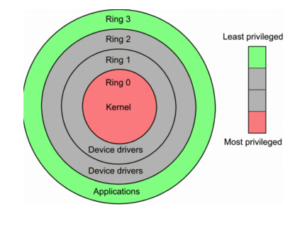 Intel CPU

Kernel이란? 알맹이, 핵심

shell이란? 껍데기

사용자 모드 : 응용 프로그램이 사용

커널 모드 : OS가 사용

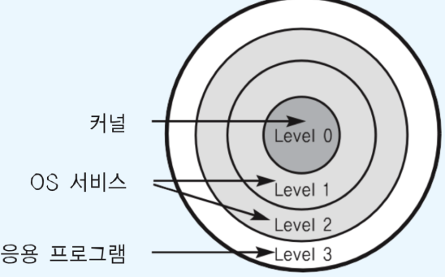

**응용 프로그램과 운영체제**

우리가 만드는 프로그램은 맨위에서 놀고 있다.

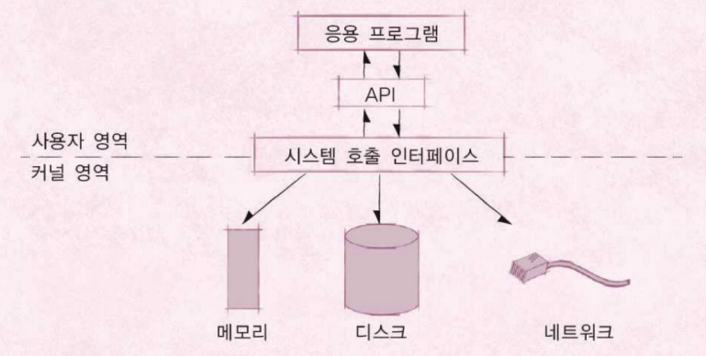

**시스템콜은 커널 모드로 실행**

* 커널 모드에서만 실행 가능한 기능들이 있다
* 커널 모드로 실행하려면, 반드시 시스템 콜을 거쳐야한다.
* 시스템 콜은 운영체제 제공

**사용자 모드와 커널 모드**

* 함부로 응용 프로그램이 전체 컴퓨터 시스템을 헤치지 못함
* 주민등록등본은 꼭 동사무소 또는 민원24시에서 특별한 신청서를 써야만 발급

응용 프로그래머는 -> 사용자 프로그램

시스템 프로그래머 -> 운영체제 및 시스템 프로그램, 하드웨어

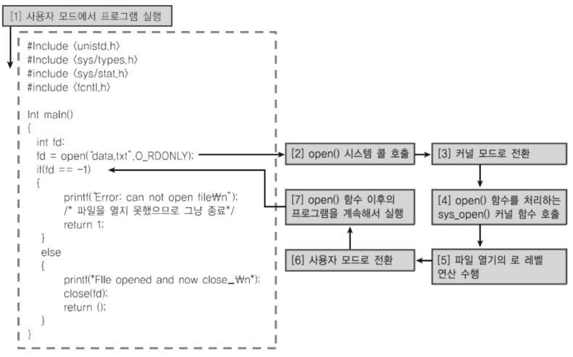

**정리**

운영체제는 시스템 콜 제공

프로그래밍 언어별로 운영체제 기능을 활용하기 위해, 시스템 콜을 기반으로 API제공

응용 프로그램은 운영체제 기능 필요시, 해당 API를 사용해서 프로그램을 작성

응용 프로그램이 실행되서, 운영체제 기능이 필요한 API를 호출하면, 시스템 콜이 호출되서, 커널 모드로 변경되어 OS내부에서 해당 명령이 실행되고, 다시 응용 프로그램으로 돌아간다.